ΔΗΜΟΤΙΚΟ ΣΧΟΛΕΙΟ ΧΡΥΣΕΛΕΟΥΣΑΣ
Γωνία Λόρδου Βύρωνος & Σταδίου 21, 2058 Στρόβολος
Τηλ.: 22-423000 Φαξ.: 22-423123

8 Μαρτίου 2023

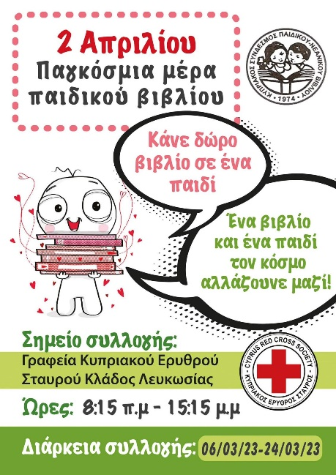
Ο Κυπριακός Ερυθρός Σταυρός – Κλάδος Λευκωσίας και Τμήμα Νέων Λευκωσίας σε συνεργασία
με τον Κυπριακό Σύνδεσμο Παιδικού και Νεανικού βιβλίου με αφορμή την Παγκόσμια Ημέρα
Παιδικού Βιβλίου που γιορτάζεται στις 2 Απριλίου, διοργανώνουν εκστρατεία συλλογής καινούργιων
παιδικών και νεανικών λογοτεχνικών βιβλίων. (Ελληνόφωνα, Αγγλόφωνα, Γαλλόφωνα, Αραβόφωνα κτλ).

Ο Κυπριακός Ερυθρός Σταυρός – Κλάδος Λευκωσίας και Τμήμα Νέων Λευκωσίας διευρύνει τη δράση του,
για τρίτη συνεχόμενη χρονιά. Όλα τα βιβλία που θα μαζευτούν θα δοθούν σε παιδιά /μαθητές ευάλωτων
οικογενειών ηλικίας από 2 ετών μέχρι 17 ετών.

Η εκστρατεία θα διαρκέσει από τις 06/03/22 – 24/03/22

Από το σχολείο

ΔΗΜΟΤΙΚΟ ΣΧΟΛΕΙΟ ΧΡΥΣΕΛΕΟΥΣΑΣ
Γωνία Λόρδου Βύρωνος & Σταδίου 21, 2058 Στρόβολος
Τηλ.: 22-423000 Φαξ.: 22-423123

8 Μαρτίου 2023

Ο Κυπριακός Ερυθρός Σταυρός – Κλάδος Λευκωσίας και Τμήμα Νέων Λευκωσίας σε συνεργασία
με τον Κυπριακό Σύνδεσμο Παιδικού και Νεανικού βιβλίου με αφορμή την Παγκόσμια Ημέρα
Παιδικού Βιβλίου που γιορτάζεται στις 2 Απριλίου, διοργανώνουν εκστρατεία συλλογής καινούργιων
παιδικών και νεανικών λογοτεχνικών βιβλίων. (Ελληνόφωνα, Αγγλόφωνα, Γαλλόφωνα, Αραβόφωνα κτλ).

Ο Κυπριακός Ερυθρός Σταυρός – Κλάδος Λευκωσίας και Τμήμα Νέων Λευκωσίας διευρύνει τη δράση του,
για τρίτη συνεχόμενη χρονιά. Όλα τα βιβλία που θα μαζευτούν θα δοθούν σε παιδιά /μαθητές ευάλωτων
οικογενειών ηλικίας από 2 ετών μέχρι 17 ετών.

Η εκστρατεία θα διαρκέσει από τις 06/03/22 – 24/03/22

Από το σχολείο

